Импульсный терагерцовый спектрометр для диагностики гидратации роговицы глаза
Прокопчук Михаил Николаевич
Студент
Московский Государственный Университет имени М.В. Ломоносова,
физический факультет, Москва, Россия
E-mail: mn.prokopchuk@physics.msu.ru
Роговица глаза имеет форму выпукло-вогнутой линзы, располагается на передней поверхности глаза и выполняет функцию одной из светопреломляющих сред. Она выполняет защитную и опорную функции, что обеспечивается способностью к быстрой регенерации и наличием коллагена и воды. Здоровая роговица должна хорошо проводить и преломлять свет за счёт своей прозрачности и сферичности.
Недостаток воды в роговице приводит к ухудшению её метаболизма и, как следствие, дистрофии. Своевременная диагностика роговицы может выявить заболевание на ранней стадии. Основными требованиями, которые предъявляются к современным диагностическим методам, являются неинвазивность (т.е. воздействие без хирургического вмешательства), скорость получения результатов и отсутствие побочных эффектов. Импульсная терагерцовая спектроскопия относится к одному из таких методов. Преимуществом настоящего метода является высокая чувствительность к изменениям концентрации воды в ткани роговицы. Терагерцовое излучение неионизирующее, что является дополнительным плюсом[1].
Целью настоящей работы является создание импульсного терагерцового спектрометра для мониторинга концентрации воды в роговице.
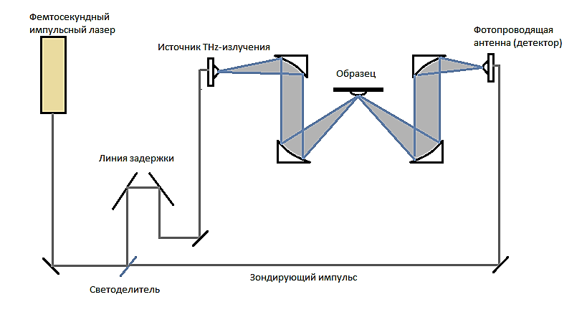
Рис.1. Принципиальная схема установки, используемой в работе
Основными элементами данного спектрометра являются фемтосекундный лазер, линия задержки, светоделительный куб, кристалл арсенида галлия (генератор терагерцового излучения) и фотопроводящая антенна (детектор терагерцового излучения). Пучок излучения с длиной волны оптического диапазона делится светоделительным кубом на импульс накачки и пробный импульс. При попадании пучка накачки на кристалл происходит генерация терагерцового излучения, так как увеличивается концентрация электронов в кристалле, которые излучают кванты с длиной волны терагерцового диапазона. Излучение фокусируется на роговице системой из двух параболических зеркал, а отражённое от роговицы излучение фокусируется на детекторе аналогичной системой зеркал. На детекторе регистрируется импульс тока, получаемый при одновременном освещении полупроводника терагерцовым и пробным лазерным импульсом. С помощью линии задержки меняется относительное время прихода терагерцового и пробного импульсов. Это позволяет сканировать различные участки терагерцового импульса и таким образом получать временной профиль отражённого от роговицы терагерцового импульса. Разрешение временного профиля соответствует длительности пробного импульса. Так как длительность пробного импульса значительно меньше длительности терагерцового, то считается, что поле в детекторе постоянно на момент регистрации импульса.
Посредством Фурье-преобразования временного профиля излучения, отражённого от образца, формируется спектр. Частотную зависимость амплитуды и фазы излучения представляется как действительная и мнимая часть диэлектрической проницаемости роговицы. Объёмная концентрация воды находится с помощью модели Бруггемана[2].
В результате работы был рассчитан и собран спектрометр. Были проведены тестовые эксперименты с препаратами роговицы человеческого глаза.
Литература
1. Pickwell E. and Wallace V. P., Biomedical applications of terahertz technology// J. Phys. D: Appl. Phys. 39, R301–R310 (2006)
2. Bennett D. B., et al., Terahertz sensing in corneal tissues// J. Biomed. Opt. 16(5), 057003 (2010)

